**Тема: Микропроцессор: зачем нужен и как устроен**

Микропроцессор – блок управления, способный выполнять операции ALU и взаимодействовать с подключенными устройствами. Именно эта деталь обрабатывает основной массив данных.

Микропроцессоры отличаются по своей архитектуре и параметрам, таким как мощность, надежность, помехоустойчивость, требования к питанию. Именно их оценивают при выборе блока для покупки.

**Задачи микропроцессора**

Когда говорят о центральном процессоре (CPU, ЦП), имеют в виду прежде всего микропроцессор. Простыми словами, это устройство обработки информации. Оно ответственно за аппаратный контроль системы. Также именно ЦП выполняет арифметические и логические операции, считанные из машинного кода.

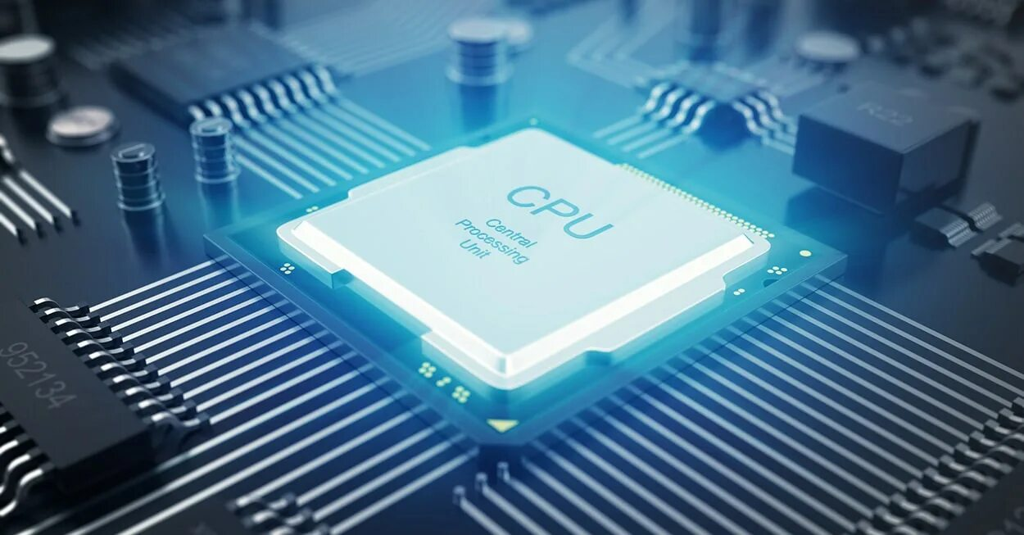

Микропроцессор в более широком смысле решает несколько ключевых задач. Он нужен для передачи данных между оперативной памятью и другими компонентами персонального компьютера. Так же с помощью CPU синхронизируется информация между внутренними и внешними накопителями, обеспечивается бесперебойная многопоточная и многопрограммная работа системы, выполняется дешифрация машинного кода. Даже без знания этой специфики уже становится понятно, что ЦП — это самый главный элемент любого компьютера.

Примечательно, что с момента своего возникновения и до нынешних времен микропроцессоры выполняют в целом одинаковые задачи. Несмотря на то, что производительность современных схем в тысячи раз превосходит скорость работы первых моделей, основные цели использования данных элементов в компьютерах остались прежними.

Если подытожить вводную часть, то через управление микропроцессором решаются следующие задачи:

* чтение и интерпретация команд из разных разделов памяти, регистров и адаптеров внешних устройств;
* обработка запросов, поступающих для обслуживания компонентов ПК;
* синхронизация информации между накопителями;
* генерация сигналов управления различными элементами компьютера.

## Устройство микропроцессора

Далее рассмотрим состав стандартного модуля ЦП.

* **Арифметико-логическое устройство**. Необходимо для выполнения всех арифметических и логических операций над данными соответствующих типов.
* **Устройство управления**. Координирует взаимодействие разных компонентов ПК.
* **Блок памяти микропроцессорного модуля**. Требуется для краткосрочного хранения, записи и передачи данных, которые в свою очередь используются при компьютерных тактовых вычислениях. Эта временная память имеет структуру регистров, что позволяет обеспечивать необходимое быстродействие компьютера. Главный модуль основной памяти справиться с такой задачей зачастую не может.
* **Интерфейс микропроцессора**. Обеспечивает обмен информацией с другими модулями ПК.

Последний компонент в свою очередь состоит из следующих частей:

* узел внутреннего интерфейса ЦП;
* набор буферных запоминающих регистров.

Также существует устройство управления системной шиной и портами ввода-вывода. Под последними тут понимается механизм сопряжения, обеспечивающий другим устройствам возможность подключаться к микропроцессору.

К микропроцессорному модулю и системной шине можно подключать не только стандартные внешние модули, но и дополнительные платы расширения с интегральными микросхемами. Это позволяет улучшить функционал всего микропроцессорного модуля. В частности, доступно подключение математического сопроцессора, контроллеров прерываний и прямого доступа к памяти, сопроцессора оптимизации ввода-вывода и т. д.

Рассмотрим функции некоторых подключаемых компонентов.

Математический сопроцессор ускоряет выполнение операций над бинарными числами с плавающей точкой, а также над десятичными числами, переведенными в двоичную форму. Также решаются тригонометрические функции. Данный сопроцессор обладает собственной системой команд и способен работать параллельно основному микропроцессорному модулю под управлением последнего. Как результат, многократно увеличивается быстродействие ЦП. По этой причине многие современные процессоры уже содержат встроенный математический сопроцессор.

Контроллеры прямого доступа к памяти непосредственно управляют дисковыми накопителями в обход микропроцессора. Это также способствует существенному повышению общей производительности.

Сопроцессор ввода-вывода функционирует параллельно с центральным процессором, ускоряя тем самым обмен данными в процессе обслуживания внешних модулей. При этом ресурсы микропроцессора освобождаются от выполнения процедур по вводу и выводу информации, в том числе в режиме прямого доступа к памяти.

Контроллер прерываний нужен для реализации процедур прерывания программы (то есть, когда программа временно прекращает выполнение, высвобождая ресурсы для другой, более важной задачи). Соответствующий запрос принимается контроллером от внешних модулей. Затем определяется уровень приоритета полученного запроса, и выдается сигнал прерывания центральному процессору.